**Муниципальное бюджетное общеобразовательное учреждение**

**«Средняя общеобразовательная школа №14»**

Социальный проект

**Жизнь в профессии**

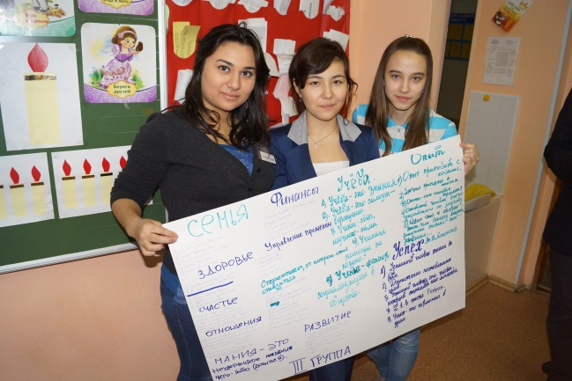

**Автор проекта:**

Земцова Татьяна Михайловна,

Педагог-организатор

Участники проекта:

Инициативная группа 8-9 классов

Нефтеюганск

2013

**Аннотация**

В данном проекте разработаны варианты решения проблемы профессионального ориентирования подростков в современном мире посредством информирования для дальнейшего выбора специальности и успешной социализации после окончания школы.

**Выбор проблемы**

«…В Нефтеюганске за последние несколько лет потребность работодателей в квалифицированных рабочих составила львиную долю от общего числа вакансий - в среднем 78,8%.

В 2012 году в нашем городе больше всего вакансий образовалось в строительной отрасли, сферах добычи полезных ископаемых, производства и распределения электроэнергии, транспорта и связи, образовании, здравоохранении, сектор социальных и коммунальных услуг».

«Здравствуйте, Нефтеюганцы!» №2 от 18 января 2013

В наше время молодежь стремится максимально простроить свою будущую жизнь: мечты современного подростка часто включают в себя красивое, обеспеченное будущее. Но понимание, что необходимо для этого делать, есть далеко не у каждого.

В нашей школе есть обучающиеся, которые слабо представляют себе своей будущей профессии, и не знают тех учебных направлений, в которых необходимо приложить максимальные усилия.

Мы задумались, а что же можем сделать мы сами, чтобы молодежь могла определить свое будущее? Где найти нужную информацию, как получить ответы на интересующие вопросы?

Подросткам недостаточно информации о необходимых в городе профессиях, тех учебных заведениях, где можно получить образование. Есть конечно книги, буклеты, брошюры. Современному подростку же легче усвоить информацию из такого хранилища данных, как всемирная паутина. Интернет плотно вошел в нашу жизнь, практически у каждого есть дома компьютер, планшет, наконец телефон с доступом к сети. Информация должна быть доступной, легко поддаваться корректировке, интересной.

Проанализировав материалы в СМИ мы еще раз убедились в актуальности выбранной проблемы: недостаток мобильной, точной, легкодоступной информации по проблеме выбора будущей специальности, сосредоточенной в одном месте.

2 –я стадия

**Сбор и анализ информации.**

Мы изучили литературу о выборе будущей профессии, рассмотрели отражение проблемы в СМИ, а так же в интернете.

Почти треть россиян выбирает профессию по обстоятельствам. Об этом свидетельствуют данные исследования Всероссийского центра изучения общественного мнения (ВЦИОМ).

Как выяснилось, ситуация диктует выбор профессии 29% респондентов. Чуть больше россиян (30%) ориентируются при этом на собственные увлечения.

В качестве других факторов россияне указывают отсутствие выбора (12%), а также оплату труда конкретной профессии и ее востребованность на рынке труда (по 11%). 7% опираются в первую очередь на мнение родственников и друзей, 6% следуют за своим ближайшим окружением, а 5% исходят из соображений престижа и карьерного роста. Лишь 3% следуют семейной традиции, династийности. 2% россиян привлекает высокий уровень обучения по данной профессии в выбранном вузе.

Оказалось, что современная молодежь недостаточно ответственно подходит к выбору будущей профессии, часто перекладывая эту проблему на плечи родителей.

Мы решили выяснить, как определились с выбором будущей профессии обучающиеся нашей школы;

-знают ли, какое образование необходимо получить,

и что знают обучающиеся о востребованности выбранной специальности в нашем городе.

Анализ результатов показал, что среди обучающихся 8-9 классов:

1. 67% определились с будущей профессией;
2. 33% не определились;

**Определились ли вы с будущей профессией?**

**Определились ли вы с будущей профессией?**

**Общее количество**

1. 35% не соотносят выбранную профессию с тем образованием, которое необходимо получить. Например, желая в будущем стать врачом, ребята готовы пойти получать начальное профессиональное образование, не понимая, что это не тот уровень необходимого образования;

**Соответствуют ли то образование, которое обучающийся собирается получить, и выбранная профессия?**

1. 46% не имеют представления, необходима ли выбранная специальность в городе Нефтеюганске.

**Есть ли спрос на выбранную профессию в нашем городе? (в процентах)**

1. Самыми популярными профессиями обучающиеся выбрали следующие специальности:
2. Юрист (10 человек)
3. Адвокат (9 человек)
4. Врач (15 человек)
5. Нефтяник (9 человек)
6. Медсестра (8 человек)
7. Повар (10 человек)

**Выбранные профессии**

Таким образом, исследования еще раз подтвердили, что обучающиеся не обладают достаточной информацией.

**Разработка собственного варианта решения проблемы**

Разработкой нашего варианта решения проблемы стал проект «Жизнь в профессии»

**Цель проекта:** Создание он-лайн площадки на сайте школы www.school14ugansk.lact.ru и в популярных среди подростков социальных сетях ([www.vk.com](http://www.vk.com), [www.odnoklassniki.ru](http://www.odnoklassniki.ru) ), где подростки могут найти информацию в помощь при выборе будущей профессии.

**Задачи проекта**:

-включить подростков в дела по выбору будущей профессии

-Создать он-лайн площадку на сайте школы и в социальных сетях

-Наполнить он-лайн площадку информацией

**Срок реализации:** 2012-2014

**План действий инициативной группы по реализации проекта**

Механизмом реализации проекта «Жизнь в профессии явилась разработка он-лайн площадки и ее наполнение.

|  |  |  |  |
| --- | --- | --- | --- |
| № | Содержание деятельности | Сроки исполнения | Ответственный |
| 1 | Заседание инициативной группы | Октябрь 2012 | Земцова Т.М. |
| 2 | Проба професии «учитель» | Октябрь 2012 | Земцова Т.М. |
| 3 | Организация и проведение социального опроса | Декабрь 2012 | Умирова З. |
| 4 | Разработка проекта | Декабрь 2012 | Инициативная группа |
| 5 | Разработка и проведение анкетирования среди обучающихся | Январь 2013 | Саламова А.  Мадазимова С.  Ахтямов А.  Поджеляс Т.  Закурдаева С.  Фарухшина А. |
| 6 | Анализ результатов | Январь 2013 | Умирова З.  Змцова Т.М. |
| 7 | Сбор статистических данных о проблеме профориентации подростков | Декабрь-январь | Умирова З  Керимова Н. |
| 8 | Разработка проекта он-лайн площадки | Январь 2013 | Умирова З.  Керимова Н.  Вагайцева Е. |
| 9 | Создание он-лайн площадки на сайте школы и в социальных сетях | Февраль 2013 | Земцова Т.М.  Умирова З. |
| 10 | Рейд «Табак. Алкоголь.» | Февраль 2013 | Поджеляс Т.  Волков Г. |
| 11 | Создание базы популярных у обучающихся профессий с их «+» и «-» | Февраль-март 2013 | Керимова Н.  Вагайцева Е |
| 12 | Создание агитационных листовок «Ты нужен городу» | Март-апрель 2013 | Умирова З.  8-9 классы |
| 13 | Конкурс рисунков «Жизнь в профессии» | Март-апрель 2013 | Умирова З.  Кабирова Е.В. |
| 14 | Конкурс сочинений «Моя будущая профессия» | Март-апрель 2013 | Керимона Н.  Березовская Н.В. |
| 15 | Фотоконкурс «Застывшие мгновения мастеров» | Апрель-май | Умирова З  Вагайцева Е. |
| 16 | Экскурсии и мастер-классы специалистов различных профессий | В течение года | Инициативная группа |
| 17 | Интервью с профессионалами в различных областях деятельности | В течение года | Инициативная группа |
| 18 | Наполнение он-лайн площадки | Февраль 2013 – 2014 год | Земцова Т.М.  Умирова З. |

**Промежуточные результаты проекта**

1. Создание он-лайн площадки
2. Интервью с Романенко В.В., ГИБДД
3. Рейд «Табак Алкоголь», ОДН г. Нефтеюганска.
4. Участие в мероприятиях по выбору будущей професии

**Смета расходов проекта**

Для реализации предполагаемых дел нам необходимо соответствующее оборудование, инвентарь, подробнее и в виде таблицы доступ к сети Интернет. Все необходимое нам предоставила администрация МБОУ «СОШ №14» ( См. приложения)

**Наши партнеры**

1. Р.Н. Наседкина, директор МБОУ «СОШ №14»
2. О.Д. Донская, заместитель директора по воспитательной работе МБОУ «СОШ №14»
3. Т.М. Земцова, педагог организатор
4. Х.М. Ахтямова, педагог-психолог
5. Центр молодежных инициатив
6. ГИБДД г. Нефтеюганска
7. ОДН г. Нефтеюганска

ПРИЛОЖЕНИЕ 1

**Смета расходов**

|  |  |  |  |  |
| --- | --- | --- | --- | --- |
| **№** | **материалы** | **количество** | **цена** | **Сумма** |
| Канцелярские товары | | | | |
| 1 | Бумага офисная | 1 | 150 | 150 |
| 2 | Бумага цветная | 1 | 250 | 250 |
| 2 | Грамоты, подарки |  | 500 | 500 |
| 3 | Краска для принтеров |  | 600 | 600 |
| Технические средства | | | | |
| 4 | Компьютер, подключенный к сети интернет | 1 | 23 000 | 23 000 |
| 5 | Хостинг на школьном сайте | 1 | 0 | 0 |
|  | ИТОГО |  |  | 24500 |

ПРИЛОЖЕНИЕ 2

**Проба профессии учитель**

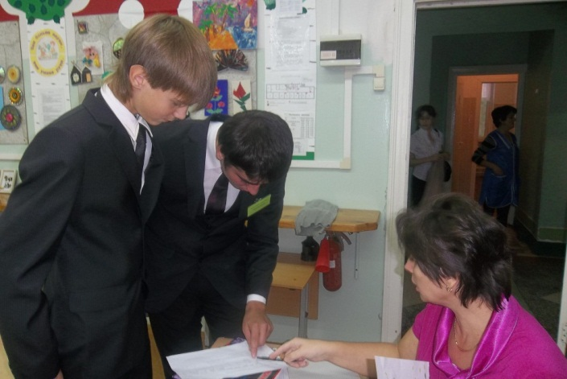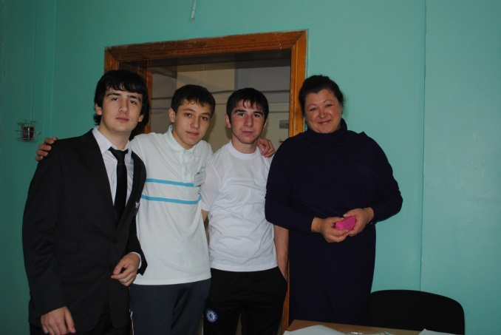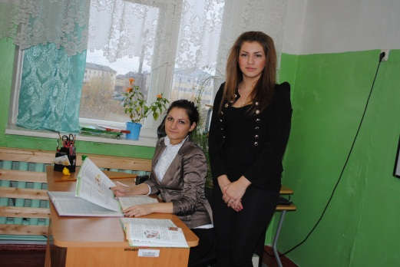

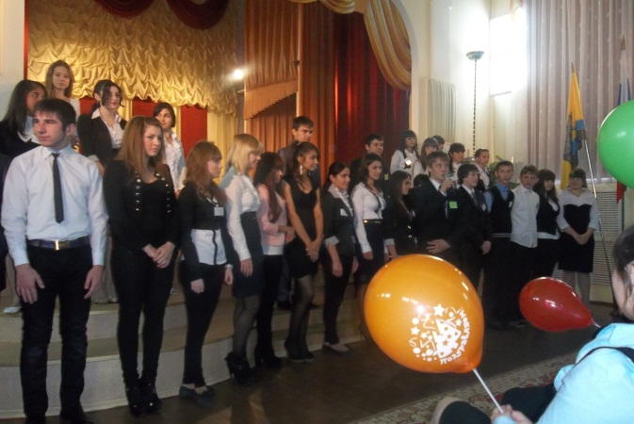

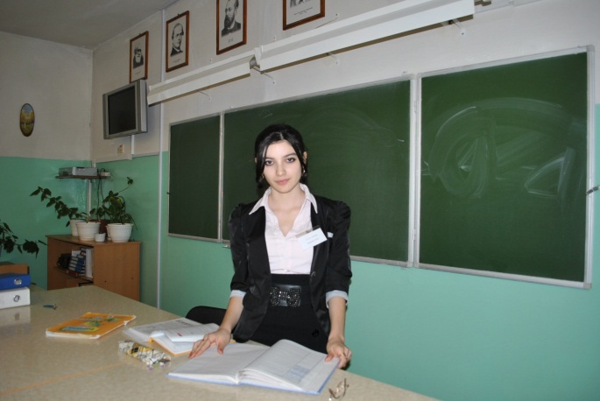

ПРИЛОЖЕНИЕ 3

**Профессия врач**

**Описание профессии:**

Профессия врача - одна из наиболее древних профессий. В истории навсегда останутся имена первых выдающихся врачей древности (Гиппократа, Асклепида), чьи знания и искусство лечить людей не только спасли многие жизни, но и обусловили развитие медицины.

В обязанности современного врача входит: оказание своевременной плановой и экстренной медицинской помощи, выявление причин различных заболеваний, диагностика и лечение больных, осуществление реабилитационных и профилактических мероприятий, внедрение новых препаратов и лекарственных средств, осуществление санитарно-просветительской работы среди населения, разработка и внедрение новых методов диагностики и лечения различных заболеваний.

Профессия включает множество специальностей, выделяемых по тем системам органов или по тем конкретным заболеваниям, лечением которых занимается врач (терапевт, хирург, офтальмолог, отоларинголог, гастроэнтеролог и т. д.).

Помимо непосредственно работы с больными в обязанности врача входит ведение документации, часть рабочего времени выделяется ему также для повышения собственной квалификации и обмена опытом с коллегами. При некоторых специализациях врачи занимаются почти исключительно работой со сложной аппаратурой (для постановки диагнозов или поддержания жизнедеятельности пациентов), а их личный контакт с больными сведен к минимуму.

**Личные качества:**

Чтобы стать хорошим врачом, требуется высокий интеллект, интуиция, наблюдательность, коммуникативные способности, эмоциональная устойчивость, ответственность. Некоторые медицинские специальности предъявляют и дополнительные требования: так, оперирующему хирургу нужны золотые руки — способность совершать очень точно координированные мелкие движения, а также развитое зрительно-пространственное воображение, способность объемно представить себе, что находится в любой области тела.

**Образование (Что надо знать?):**

Профессия требует длительной подготовки, получают ее в специализированных медицинских институтах. Обучение довольно сложное, занимает 6 лет, но еще не дает права практики. После института нужно продолжить обучение, приобретая медицинскую специализацию и начиная практиковать под наблюдением более опытного коллеги (ординатура или интернатура), что занимает еще 1-2 года, и лишь потом врач получает право практиковать самостоятельно. Помимо изучения собственно медицинских дисциплин, врачи получают основательную подготовку в области химии и биологии.

ПРИЛОЖЕНИЕ 4

# Профессия нефтяник

Нефть является одним из самых ценных полезных ископаемых, которые добываются в наше время. Она всегда оживляла экономику государства. Из-за нее даже воюют между собой страны. Как все знают, в жизни ее называют «черное золото». Добычей нефти занимаются люди, профессия которых называется – **профессия нефтяник**. Там есть множество специальностей, от инженера до бурильщика.

Некоторые страны мира зависят от нефти больше, чем от политики или производственной промышленности. Поэтому профессия нефтяник и считается очень уважаемой и необходимой, ведь эти люди добывают один из самых необходимых ресурсов. Есть географическая зависимость количества нефтяников в регионе. Это ископаемое можно найти не везде. В основном нефтяники работают вахтовым методом, хотя в наше время эту работу найти не составит большого труда, тем более если этот человек в действительности является специалистом своей специальности.

Теперь немного о качествах человека, который обладает **профессией нефтяник**. Этот специалист должен обладать склонностью к техническим наукам. Но одними из самых главных качеств являются физическая выносливость и внимательность. Есть еще и множество других навыков, например владение инструментами различного рода и прочее, но все это уже зависит от специализации нефтяника. Если человек, обладающий данной профессией профессионален, тогда у него есть хорошая возможность заработать приличное количество денег. Хорошего специалиста могу даже пригласить работать за рубеж.

Работая на скважине, люди этой профессии испытывают постоянный риск для жизни. Всегда может произойти возгорание нефти. Работа на высоте для нефтяника чревата получением травм. А удаленность от места проживания является основным минусом в этой работе. Разработки этого полезного ископаемого часто ведутся в море, что является еще более опасным для жизни. Компенсировать это все можно только хорошим заработком.

Если вы выбрали себе специальность инженера в этой области, тогда можете получить образование в институте или университете. Пять лет обучения, стажировка и вперед. Бурильщики, монтажники оборудования и другие рабочие специальности преподаются в профессионально-технических училищах или в центрах обучения нефтяных предприятий. **Обладать профессией нефтяник** довольно престижно и выгодно.

ПРИЛОЖЕНЕИЕ 5

# Юрист

Профессия юриста связывает служителей закона: адвоката, прокурора, судью, следователя, юрисконсульта с нотариусом, юриста-международника — все они считаются знатоками в одной из областей права.

**Юристом** (лат. jus, в переводе — право) называют того, кто получил [юридическое образование](http://www.superucheba.ru/universities/?profile=32&keywords=), специалиста в сфере юридических наук и правоведения.

**Профессия юриста** связывает служителей закона: адвоката, прокурора, судью, следователя, юрисконсульта с нотариусом, юриста-международника — все они считаются знатоками в одной из областей права.

Этот род деятельности почитается одним из древнейших занятий человека. К первым юристам-профессионалам можно отнести членов Коллегии понтификов Древнего Рима.

Любопытный факт: в России вплоть до самого 2008 года свой день отмечали лишь отдельные категории юристов (был День прокуратуры, а еще День милиции, День адвокатуры). 4 февраля 2008 г. был соответствующим указом Президента учрежден День юриста. С того времени 3 декабря — праздник всех, кто причастен к **профессии юриста**.

Знаменитые российские юристы: Плевако Ф.Н., Кони А.Ф., Малянтович П.Н., Крашенинников П.В., Падва Г.П., Астахов П.А., Кучерена А.Ю., Барщевский М.Ю., Резник Г.М.

## Специфика профессии

Каковы же отличительные черты и профессиональные особенности каждого служителя закона?

* **Прокурор** (от лат. procurare, что означает: чем-либо ведать, управлять, заботиться) в РФ — это находящийся на государственной службе сотрудник прокуратуры, должностная обязанность которого состоит в проведении прокурорского надзора, осуществлении координации деятельности по предотвращению различного рода преступлений, участии в судопроизводстве, поддержании во время уголовного процесса государственного обвинения. Стать прокурором можно, лишь пройдя дополнительную специальную подготовку.
* **Судья** — лицо, обладающее всей полнотой судебной власти, вершащее суд и отслеживающее соблюдение законов. Судья имеет закрепленный законом статус, который гарантирует его независимость, подчинение кроме Федерального закона только Конституции, неприкосновенность и несменяемость. Судьей может быть человек, которому больше 25 лет, имеющий стаж юридической службы от 5 лет, успешно прошедший квалификационный экзамен, необходимый для получения этой должности. Судье запрещено вести любую предпринимательскую деятельность, принадлежать к каким угодно движениям или политическим партиям, избираться народным депутатом.
* **Адвокат** (лат. advoco — приглашаю) — **юрист работа** которого состоит в обеспечении юридически грамотной и полноценной защиты в суде либо других органах власти интересов и прав граждан. Адвокат не может находиться на государственной, официальной службе, осуществлять коммерческую деятельность, чтобы не нарушать принципа независимости своей работы и зависеть только от законов, которым он принужден следовать в своей практике. Ему позволено заниматься лишь преподавательской, научной или любой творческой работой. Адвокатом может стать юрист, имеющий стаж работы от 2 лет, не меньше года стажировавшийся в адвокатском деле, успешно прошедший квалификационный экзамен и получивший статус адвоката от комиссии Адвокатской Палаты.
* **Нотариус** (от лат. notarius, что означает: писарь, секретарь) — это государственный служащий или частное лицо, которое обладает полномочиями по совершению различных нотариальных действий. Нотариусом можно стать, только получив лицензию, разрешающую ведение нотариальной деятельности. Это возможно после стажировки в одной из нотариальных контор, государственной либо частной, и успешного прохождения квалификационного экзамена.
* **Следователь** — сотрудник прокуратуры (в том числе военной) и следственных органов МВД, в ведении которого находится расследование политических, экономических, уголовных преступлений. Следователь, руководствуясь Кодексом, возбуждает соответствующее уголовное дело, управляет ходом расследования, занимается выявлением как улик, так и смягчающих вину подследственного обстоятельств, раскрывает преступление, устанавливает круг причастных к нему лиц, мотивы, условия и причины свершения преступного деяния и предоставляет обвинительное заключение прокурору.
* **Юрисконсульт** (происходит от лат. juris-consultus, что означает: правовед) — сотрудник правового отдела или службы организации, обязанностью которого является оказание правовой помощи, контроль над соблюдением законодательства, как по отношению к той организации, на которую он работает, так и ею самой, участие в составлении соглашений и договоров, а также претензионная работа.
* **Юрист-международник** занимается правовыми вопросами внешнеэкономической и дипломатической деятельности. Это направление принято считать особо престижным, оно подразумевает знание и российского, и международного права, и нескольких иностранных языков. Подготовкой юристов-международников занимаются многие известные ВУЗы.

## Профессия юрист: плюсы и минусы

Тот, кто избрал профессию юриста по зову сердца, кто видит свое призвание в изменении мира к лучшему, стремится сделать его безопаснее, и кого не пугает постоянный бдительный контроль над его деятельностью со стороны СМИ, общественных организаций и вышестоящий инстанций, получит от своей работы огромное моральное удовлетворение. Даже не считаясь с тем, что успех не всегда будет сопутствовать ему.

#### Адвокат

Плюсы: несомненные карьерные перспективы, возможность высокой зарплаты, автономность, независимость от любых инстанций и мнений.

Минусы: нестабильность дохода (особенно это касается начинающих адвокатов), обостренная ответственность, моральный прессинг со стороны общества и нравственно-психологические проблемы при необходимости защищать преступника, обвиняемого в совершении омерзительных, носящих особо тяжкий характер преступлений.

#### Следователь

Плюсы: увлекательная и далекая от монотонной рутины офисных будней работа, статус следователя, дающий определенные льготы и возможность побывать за многими "закрытыми" дверями.

Минусы: ненормированный (порой переходящий в ночь) рабочий день, невысокая зарплата, дежурства по праздникам и выходным, опасная, рискованная работа.

#### Юрисконсульт

Плюсы: достаточно востребованная и хорошо оплачиваемая работа, более безопасная и тихая, если сравнивать ее с работой следователя или адвоката.

Минусы: риск высокой ответственности, необходимость постоянно работать с большим количеством различного рода документов.

#### Юрист-международник

Плюсы: престижная и высокооплачиваемая работа, отличная возможность досконально, не только лишь в качестве туриста, а с профессиональной точки зрения, узнать многие страны мира.

Минусы: для тех **юристов работа** которых предполагает пребывание за рубежом, всегда существует опасность форс-мажорных обстоятельств.

## Место работы

Юрист может работать:

* в различных юридических инстанциях, например, прокуратуре, Министерстве юстиции, МВД, организациях судебной системы РФ;
* в структурах органов как центральной власти, так и местного самоуправления;
* во всевозможных государственных ведомствах;
* в любых коммерческих организациях;
* в специализированных фирмах или самостоятельно (адвокаты);
* в области науки и образования.

## Необходимые качества

Профессиональная деятельность юриста неизбежно затрагивает интересы и задевает права не только отдельных членов, но и в целом всего общества, порой, в той или иной мере, влияя даже на судьбы государств. Поэтому специфика профессии требует от человека соблюдения определенного Кодекса, повышенной ответственности, обостренного чувства долга, неподкупности и высоких нравственных принципов. Кроме того, юрист должен стремиться к постоянному самообразованию, самосовершенствованию, повышению своей квалификации (для чего существуют профессиональные **курсы юристов**) и, безусловно, обладать немалым самообладанием и стрессоустойчивостью.

#### Судья

Судья в любой ситуации обязан быть беспристрастен и не подвержен постороннему влиянию, стремиться справедливо и объективно оценивать поступки участников процесса и представленные доказательства, абсолютно самостоятельно принимать решения.

#### Адвокат

Главные качества адвоката: порядочность, пунктуальность, ответственность, умение внимательно слушать своего собеседника и задавать точные вопросы, предельно четко формулировать и выражать мысли, защищать свое мнение, приводя обоснованные доказательства, способность вести полемику и воздействовать на окружающих, хорошая дикция и ораторские данные, выдержка и хладнокровие.

#### Следователь

Для следователя обязательны аналитическое и вместе с тем творческое мышление, прозорливость, обширная эрудиция, определенные актерские способности, умение аргументированно и последовательно отстаивать позицию и владеть собой даже в тяжелой ситуации. Ему необходимо быть инициативным, настойчивым и последовательным в достижении результата и готовым отвечать за исход своих действий.

## Оплата труда юриста

Наиболее высокооплачиваемые юристы работают в финансовой сфере. Так, например, в банковском секторе ежемесячный оклад сотрудника среднего звена составляет 1500–2000$, а в торгово-производственном — 800–1000$.

Доходы частнопрактикующего юриста непосредственно зависят от прибыльности его практики. Люди с опытом работы, а также превосходным знанием иностранных языков имеют в месяц до 4000$ и выше.

**Начинающий адвокат**, в среднем, может рассчитывать на сумму от 400 до 1000$, которая постепенно увеличивается по мере роста известности адвоката и количества выигранных им дел. Стоимость консультации у этого специалиста достигает 500–1000 рублей. За ведение дела хорошие адвокаты берут от 1000 до 5000$. Гонорары немногочисленных известных адвокатов выражаются в десятках и сотнях тысяч долларов.

**Помощник юриста** начинает с 300–400$ в месяц. Юрисконсульт уже получает от 500$ и выше. Опытный специалист вполне может рассчитывать на высокое вознаграждение (в 3–5 раз больше).

**Следователь** получает до 1000$ в месяц.

**Юрист-международник**, не обладающий опытом работы, может притязать на зарплату лишь от 500 до 700$. У работника со стажем и зарплата выше: 1000–8000$, а то и 10000$, соответственно престижу компании и степени ответственности сотрудника.

## Юрист: работа и карьера

Немаловажное значение для поиска подходящей работы и удачного карьерного продвижения имеют стремление постоянно совершенствоваться, повышая свою квалификацию (самостоятельно или на соответствующих **курсах юристов**), а также грамотное, правильно составленное **резюме юриста**.

#### Следователь

Выпускники ВУЗов, получившие соответствующую специальность, могут начать свою работу в органах безопасности и МВД. Шаг вперед — работа в прокуратуре: это и более престижно, и более интересно, т.к. связано с расследованием серьезных дел: убийств, тяжких преступлений, особо крупных хищений и др. В принципе, следователь может в своей карьере подняться до прокурора или советника юстиции.

#### Юрисконсульт

В этом деле первый карьерный шаг — это **помощник юриста**, должность, доступная даже студентам старших курсов профильных ВУЗов. Далее — юрисконсульт, затем — старший юрисконсульт, после него — ведущий юрисконсульт и, наконец, — главный юрисконсульт. Если в большой организации в штате числится свыше 10 юристов, они ранжируются в следующем порядке: юрисконсульт, далее юрисконсульт первой, второй категорий и ведущий юрисконсульт, а за ними следуют начальник отдела и начальник, руководящий департаментом правового обеспечения. Чтобы найти хорошую работу, юрисконсульту необходимо научиться безукоризненно составлять **резюме юриста**, в котором были бы выгодно отображены сведения о нем, его карьерном росте, профессиональных и технических навыках.

#### Адвокат

Карьера адвоката полностью зависит от его личных качеств, от степени известности и, разумеется, от того, сколько дел он выиграл.

#### Юрист-международник

Обладатели этой престижной специальности работают в различных внешнеторговых и международных организациях, финансово-промышленных и транснациональных корпорациях, в МИДе и его отделах, подразделениях таможенной службы и всевозможных общественных организациях.

ПРИЛОЖЕНИЕ 6

**Профориентационная игра**

**"Человек - профессия"**

Цель игры — на ассоциативном, образном уровне нау­читься соотносить человека (в том числе, самого себя) с профессиями и, таким образом, повысить готовность школьников различать профессиональные стереотипы.

Игра проводится в круге, рассчитана на количество иг­роков от 6—8 до 15—20. Время одного проигрывания — от 7—10 до 15 минут.

Процедура предполагает следующие основные этапы:

I. Общая инструкция: “Сейчас мы загадаем любого из сидящих в круге, а кто-то постарается отгадать этого чело­века. Но отгадывать он будет с помощью одного единствен­ного вопроса: с какой профессией этот человек (загаданный) ассоциируется, т.е. общий облик человека какую профессию больше всего напоминает? Каждый по кругу должен будет называть наиболее подходящую для загаданного профессию. Профессии могут повторяться. По­сле этого у отгадывающего будет возможность подумать ненемало (примерно 30—40 секунд) и называть свои вариан­ты отгадки. Интересно, какой по счету вариант будет правильным?”

2. По желанию выбирается доброволец - отгадывающий и отправляется на некоторое время в коридор, а остальные быстро и тихо (!) выбирают любого из присутствующих. При этом загаданным может быть и сам отгадывающий, ведь вернувшись из коридора, он также будет сидеть во время игры в круге.

3. Приглашаете отгадывающий, садится в круг и начи­нает всем, но очереди задавать вопрос: “С какой профессией ассоциируется загаданный человек?”. Каждый должен бы­стро дать ответ (ответ должен быть правильным и в то же время не являться откровенной подсказкой).

4. После того, как все дали свои варианты ассоциаций, отгадывающий думает и начинает называть тех, кто по его мнению, в наибольшей степени соответствует названным профессиям.

5. Обсуждение организуется следующим образом. Если кого-то назвали по ошибке, то можно спросить у него, на­сколько соответствует его представление о себе названным профессиям, т.е. так ли уж сильно ошибся отгадывающий? У того человека, кого на самом деле загадали, можно спро­сить, согласен ли он с названными профессиями (насколько они соответствуют его собственному представлению о себе, о своем образе...). У отгадывающего можно поинтересо­ваться (когда он уже будет знать, кого на самом деле зага­дывали), чьи ответы-профессии помогали, а чьи мешали ему отгадывать.

ПРИЛОЖЕНИЕ 7

ОПРОС

1. **Определились ли вы с будущей профессией?**

Да нет

1. **В какой профессии вы видите себя в будущем?**

_____________________________________( не более 3 профессий)

1. **Какое образование необходимо получить для будущей работы по выбранной специальности?**

Высшее, средне профессиональное, начальное профессиональное (нужное подчеркнуть)

1. **Есть ли спрос в нашем городе на выбранные профессии?**

Да, нет, не знаю (подчеркнуть нужное)

ПРИЛОЖЕНИЕ 8

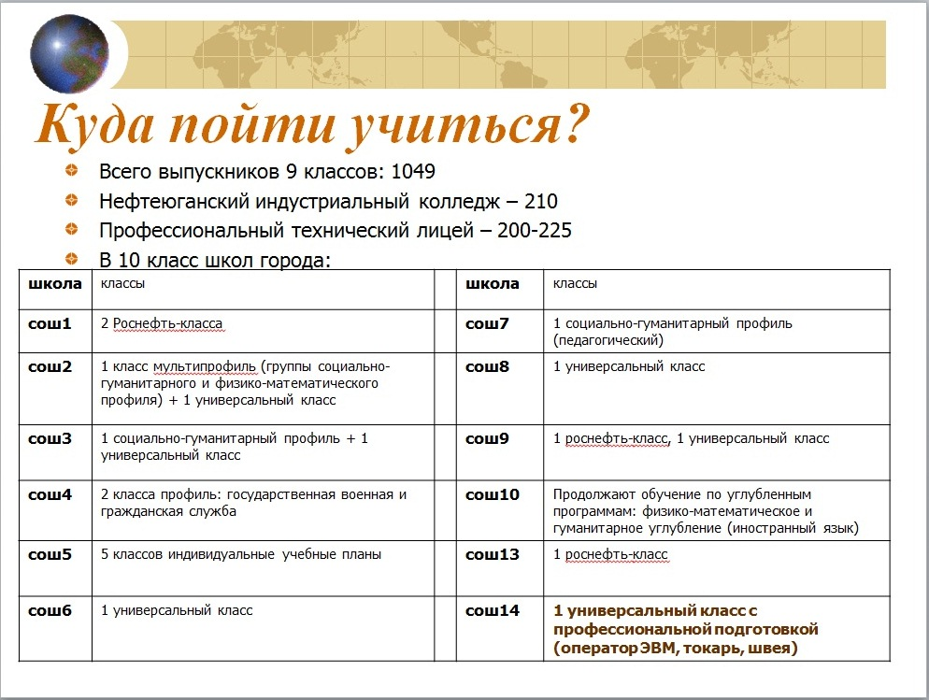

ПРИЛОЖЕНИЕ 9

